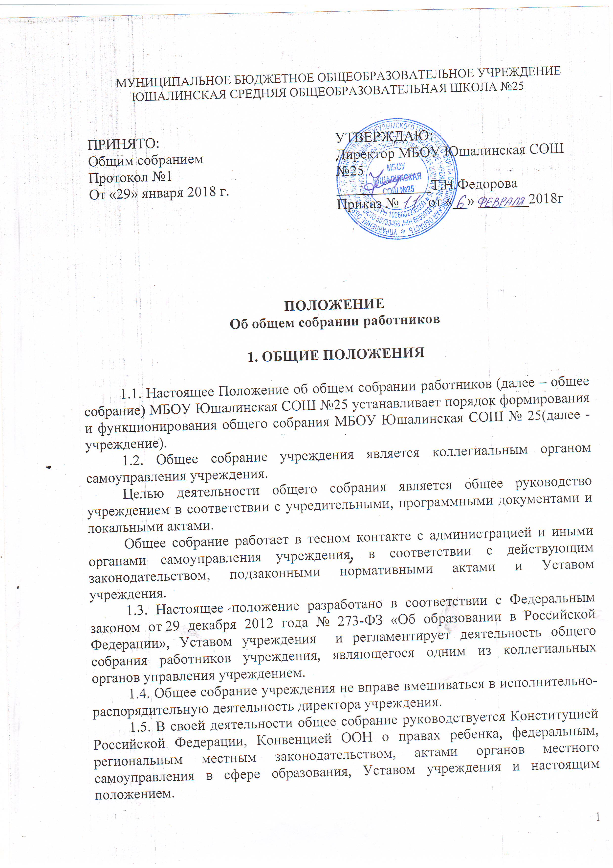

1.6. Общее собрание учреждения собирается по мере необходимости, но не реже чем два раза в год. Члены общего собрания учреждения выполняют свои обязанности на общественных началах.
Общее собрание при решении вопросов, отнесенных к его компетенции, не выступает от имени Образовательного учреждения.

1.7. Структура и порядок формирования.
1) В состав общего собрания входят все работники учреждения.
2) На заседания общего собрания могут быть приглашены представители Учредителя, общественных организаций, органов муниципального и государственного управления. Лица, приглашенные на собрание, пользуются правом совещательного голоса, могут вносить предложения и заявления, участвовать в обсуждении вопросов, находящихся в их компетенции.
3) Руководство общим собранием осуществляет председатель. Общее собрание избирает председателя и секретаря открытым голосованием. Директор учреждения входит в состав на правах сопредседателя.
4) Ведение протоколов общего собрания осуществляется секретарем, который избирается на первом заседании общего собрания сроком на один год. Председатель и секретарь общего собрания выполняют свои обязанности на общественных началах.
1.8. Порядок организации деятельности.
1) Общее собрание правомочно принимать решения, если в его работе присутствует не менее двух третей его состава, открытым голосованием; решение принимается большинством голосов членов, присутствующих на заседании.
2) Решения общего собрания, принятые в пределах его компетенции и в соответствии с законодательством Российской Федерации, являются рекомендательными для администрации учреждения, всех членов коллектива. В отдельных случаях может быть издан приказ по учреждению, устанавливающий обязательность исполнения решения общего собрания работниками учреждения.
3) Протоколы заседаний, его решения оформляются секретарем, каждый протокол подписывается председателем и секретарем.
4) Протоколы заседаний входят в номенклатуру дел учреждения.

2. ОСНОВНЫЕ ЗАДАЧИ

2.1. Основными задачами являются:
- участие в управлении учреждением;
- выполнение трудовых обязательств;
- защита своих прав и интересов в сфере трудовых отношений.
2.2. Коллектив участвует в управлении учреждением на основе следующих принципов:
- гармоничного сочетания интересов государства, общества, коллектива и личности;
- единоначалия администрации в сочетании с широким участием работников в управлении;
- единства прав и обязанностей трудового коллектива;
- неуклонного соблюдения трудовой дисциплины, охраны прав и законных интересов каждого члена коллектива;
- развития трудовой, общественной активности и творческой инициативы членов коллектива, их участия в осуществлении полномочий трудового коллектива, создания условий для всестороннего развития личности;
- коллективного обсуждения и решения вопросов деятельности учреждения;
- всесторонней оценке деятельности членов коллектива, включая должностных лиц, повышения ответственности членов коллектива за выполнение стоящих перед ними задач;
- гласности, систематической информации членов трудового коллектива о деятельности учреждения, учёта общественного мнения.

3. КОМПЕТЕНЦИЯ И ОСНОВНЫЕ ФОРМЫ ДЕЯТЕЛЬНОСТИ

3.1. К компетенции общего собрания относится:
1) в сфере планирования экономического и социального развития учреждения:
- участвовать в разработке и обсуждении проектов программы и годовых планов развития учреждения;
- осуществлять мероприятия по повышению эффективности и качества труда;
- заслушивать администрацию о ходе выполнения планов и договорных обязательств, результатах производственно-хозяйственной деятельности, давать рекомендации;
2) в сфере трудовых отношений:
- участвовать в разработке коллективного договора, обсуждать его и принимать по нему решения;
- осуществлять меры по обеспечению выполнения коллективного договора;
- заслушивать отчёты администрации учреждения и профсоюзного комитета о выполнении коллективного договора, ставить в необходимых случаях вопросы привлечения к ответственности лиц, не выполняющих обязательств по коллективному договору;
3) в сфере обеспечения сохранности муниципальной и общественной собственности и рационального её использования:
- осуществлять меры по обеспечению сохранности муниципального и общественного имущества в учреждении, его рациональному использованию;
- ставить вопросы о привлечении к ответственности в установленном порядке работников и участников образовательного процесса, виновных своими действиями или бездействием в нанесении материального ущерба учреждения;
4) в сфере обеспечения трудовой дисциплины:
- обсуждать по представлению администрации проект Правил внутреннего трудового распорядка, вносить свои замечания предложения, принимать меры по обеспечению их соблюдения;
- обсуждать состояние трудовой дисциплины и осуществлять меры по её укреплению;
- применять за успехи в труде меры общественного поощрения (благодарность, почётная грамота, ценный подарок - через профсоюзный комитет), выдвигать работников для морального и материального поощрения администрацией учреждения; высказывать мнения по кандидатурам, представляемых к муниципальным, областным и государственным наградам;
- обеспечивать создание обстановки нетерпимости к нарушителям трудовой дисциплины и профессиональной этики, применять к ним меры общественного взыскания - товарищеское замечание и общественный выговор (эти меры не приравниваются к дисциплинарным взысканиям, накладываемым руководителем, и носят моральный общественный характер);
- снимать наложенное им общественное взыскание досрочно, до истечения года со дня его применения, а также ходатайствовать о досрочном снятии дисциплинарного взыскания, наложенного администрацией за нарушение трудовой дисциплины (через профсоюзный комитет в порядке действующего ТК РФ);
5) в сфере внедрения передовых технологий и развития творческой инициативы работников:
- принимать меры по внедрению в деятельность учреждения передовых технологий для повышения качества образования и производительности труда во всех сферах деятельности учреждения;
- принимать меры морального стимулирования и вносить предложения о поощрении работников, активно участвующих в разработке новых технологий и методик образования, распространения передового опыта.
6) в сфере организации нормирования, оплаты и экономического стимулирования труда:
- принимать участие в установленном порядке в решении вопросов нормирования (тарификации) труда работников, использования фонда стимулирующих и компенсационных выплат, направляемого, на оплату труда работников из бюджетных и внебюджетных средств;
- вносить предложения о совершенствовании организации, оплаты труда, обеспечении соответствия заработной платы каждого работника личному трудовому вкладу;
- обсуждать и одобрять предложения о совершенствовании премирования работников за счёт бюджетных и внебюджетных средств;
- участвовать в решении вопросов оказания материальной помощи работникам, оказавшимся в трудной жизненной ситуации за счёт средств, выделенных на эти цели в установленном порядке;
7) в сфере подготовки, повышении квалификации и расстановки кадров:
- участвовать в обсуждении и решении вопросов подготовки, расстановки и рационального использования кадров, обеспечения стабильности коллектива, рекомендовать членов коллектива, отличившихся в труде, на повышение разряда, категории либо продвижения по работе;
- рассматривать вопросы повышения квалификации кадров, развития наставничества;
8) в сфере улучшения условий и охраны труда:
- обсуждать и одобрять планы мероприятий по улучшению условий, охраны труда, оздоровительных мероприятий и контролировать выполнение этих планов;
- осуществлять контроль за соблюдением работодателем трудового законодательства и иных нормативных правовых актов, содержащих нормы трудового права, а также локальных нормативных актов по охране труда;
- осуществлять проверку состояния условий и охраны труда, выполнения обязательств работодателя, предусмотренных коллективным договором;
- принимать участие в расследовании несчастных случаев на производстве и профессиональных заболеваний через своего представителя;
- предъявлять работодателю требования о приостановке работ в случаях непосредственной угрозы жизни и здоровью обучающихся и работников;
- обращаться в вышестоящие организации с требованием привлечения к ответственности должностных лиц, нарушающих нормы трудового законодательства;
9) в сфере организации управления и принятия локальных нормативных актов учреждения:
- избирать представителей от коллектива учреждения в Совет учреждения, определяет срок их полномочий;
- принимать локальные акты учреждения;
- вносит предложения по внесению изменений в Устав учреждения;
- представлять учреждение по вопросам своей компетенции в государственных, муниципальных, общественных и иных органах и организациях;
- рассматривает иные вопросы в пределах своей компетенции.
3.2. Основными формами работы являются:
- заседания;
- круглые столы;
- лекции, доклады, сообщения и дискуссии.

4. ПРАВА И ОТВЕТСТВЕННОСТЬ

4.1. Общее собрание учреждения имеет право:
- создавать временные комиссии, рабочие группы с приглашением специалистов различного профиля, консультантов для выработки рекомендаций с последующим рассмотрением их на общем собрание учреждения;
- принимать окончательное решение по спорным вопросам, входящим в его компетенцию.
4.2. Общее собрание учреждения ответственно за:
- выполнение плана работы;
- соответствие принятых решений законодательству Российской Федерации об образовании;
- принятие конкретных решений по каждому рассматриваемому вопросу с указанием ответственных лиц и сроков исполнения решений.

5. ВЗАИМООТНОШЕНИЯ И СВЯЗИ

5.1. Общее собрание учреждения работает в тесном контакте с общественными организациями, органами самоуправления учреждения.
5.2. Приглашает на совместные заседания представителей Педагогического совета, Родительского комитета по вопросам совместных действий.

6. ДЕЛОПРОИЗВОДСТВО

6.1. Заседание общего собрание учреждения оформляется протоколом, в котором фиксируется дата проведения, количество присутствующих, повестка дня, ход обсуждения вопросов, выносимых на общее собрание учреждения, предложения и замечания членов общего собрание.
6.2. Протоколы подписываются председателем и секретарём Общего собрания.
6.3. Нумерация протоколов ведётся от начала учебного года.

7. Заключительные положения.

7.1. Изменения и дополнения в настоящее положение вносятся общим собранием и принимаются на его заседании.
7.2. Положение действует до принятия нового положения, утверждённого на общем собрании трудового коллектива в установленном порядке.

